Pressemitteilung
____________

Tarkett DACH

iD Evolution: PVC-freier Designboden mit 64 Prozent Mineralienanteil

Tarkett stellt neue modulare Kollektion ohne PVC vor

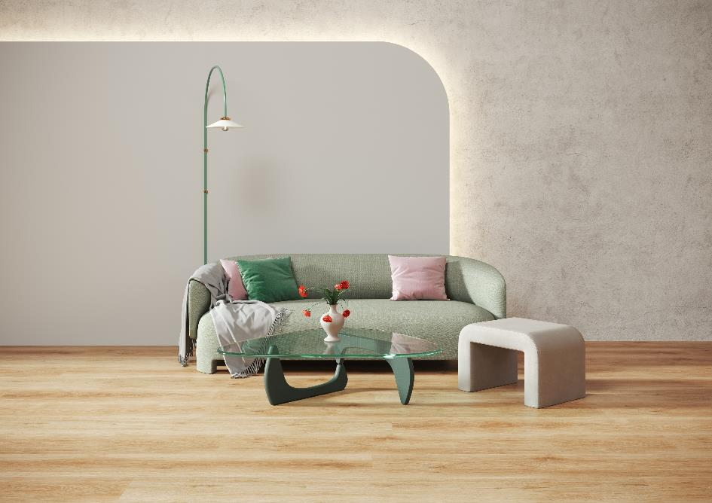

LUDWIGSHAFEN, Januar 2024 – Bei iD Evolution von Tarkett gehen Festigkeit, Haltbarkeit und Umweltfreundlichkeit nahtlos ineinander über, denn der elastische Designboden besteht zu einem überwiegenden Teil aus natürlichen Mineralien. Damit eignet sich die neueste Kollektion des Bodenexperten ideal für Nutzer, die nach einer Alternative zu modularen Fußböden auf PVC-Basis suchen.

Mit iD Evolution präsentiert Tarkett einen elastischen Bodenbelag, der sich zu 64 Prozent aus Mineralien zusammensetzt. Diese werden aus den natürlichen Ressourcen Kreide und Brucit gewonnen. Weiterhin besteht die Kollektion aus Polypropylen, einem stoßfesten Material, das häufig bei der Herstellung von Autostoßstangen zum Einsatz kommt. Der neue Designboden eignet sich speziell für stark genutzte Räume und passt sich flexibel an verschiedene Einsatzbereiche an. Ob dynamische Arbeitsplätze und Bildungsstätten, ausgiebig frequentierte Bereiche in Ladenbau und Gastronomie oder Hotelzimmer sowie Räume in der Seniorenpflege – iD Evolution ist vielseitig einsetzbar und stellt mit seiner hohen Funktionalität eine adäquate Alternative zu PVC-basierten Produkten dar.

Passend für unterschiedliche Stile und Entwürfe

Die zehn Planken- und Fliesendekore von iD Evolution wurden mit Bedacht ausgewählt, um eine Vielzahl von Raumtrends zu ermöglichen. Sie schaffen Dynamik und Stil, vom skandinavischen Minimalismus über die Opulenz des französischen Luxus bis hin zu zeitloser Klassik. Darunter befinden sich Eiche-Optiken in harmonisch abgestimmten Farbtönen sowie Fliesen im modernen und industriellen Beton-Look. Dank ausgefeilter Prägetechniken besitzt die matte, fein gearbeitete Oberfläche ein natürliches und authentisches Erscheinungsbild, das der Kollektion einen Hauch von Eleganz verleiht.

Entwickelt, um zu bleiben

Zu den besonderen Eigenschaften von iD Evolution gehört seine Festigkeit, die eine einfache und effiziente Verlegung ermöglicht. Der vollflächig zu verklebende Designboden ist ausgesprochen beständig und maßstabil. Die dauerhafte Verbindung mit dem Unterboden macht den Boden unempfindlich gegenüber schwankenden Temperaturen und Feuchtigkeit. Weiterhin gewährleisten die robuste Struktur und die PUR-Oberflächenvergütung, dass der elastische Bodenbelag unempfindlich ist gegen Kratzer, Flecken sowie Abrieb und damit auch in stark genutzten Räumen langfristig genutzt werden kann. Auf scharfe und aggressive Reinigungsmittel und -produkte kann verzichtet werden.

Bewusste Entscheidung für Mensch und Planet

Bei der Entwicklung von iD Evolution standen die Gesundheit und das Wohlbefinden der Menschen im Fokus. Wie alle Produkte aus dem Hause Tarkett weist auch die neue PVC-freie Kollektion niedrige VOC-Emissionen auf und trägt damit nachweislich zu einer guten Raumluftqualität bei. iD Evolution ist frei von Phthalaten, Halogenen und Lösungsmitteln. Einen transparenten Einblick zur Materialgesundheit des Produkts liefert die Produktgesundheitserklärung. Darüber hinaus wird iD Evolution zu 100 Prozent mit Ökostrom produziert und die Verschnittreste sind recyclingfähig. Anfang 2024 wird eine detaillierte Umweltproduktdeklaration (EPD) des neuen Designbodens auf der Tarkett Webseite verfügbar sein.

Mehr über iD Evolution von Tarkett erfahren Sie hier.

Zeichen: ca. 3.118 (inkl. Leerzeichen) ohne Head und Sub

Über Tarkett
Mit einer Geschichte von mehr als 140 Jahren ist Tarkett ein weltweit führender Anbieter von innovativen und nachhaltigen Bodenbelägen und Sportböden, der im Jahr 2022 einen Nettoumsatz von 3,4 Mrd. Euro erwirtschaftet hat. Die Tarkett Gruppe beschäftigt 12.000 Mitarbeiter und verfügt über 25 Forschungs- und Entwicklungszentren, 8 Recyclingzentren und 34 Produktionsstätten. Der Bodenexperte beliefert Kunden in über 100 Ländern mit Vinylböden, Linoleum, DESSO® Teppichböden, Holzfußböden, Kunstrasen sowie Laufbahnen für Athleten. Tarkett entwickelt und bietet Lösungen für Krankenhäuser, Schulen, Wohnungen, Hotels, Büros, Geschäfte und Sportplätze. Mit seinem Ziel "The way to better floors" hat sich Tarkett verpflichtet, schon heute die Ressourcen zu schonen, CO₂ einzusparen und den Klimawandel zu bekämpfen. Um die Kreislaufwirtschaft zu fördern, hat Tarkett daher eine Öko-Innovationsstrategie umgesetzt, die auf den Cradle to Cradle® Prinzipien basiert und mit dem Human Conscious Design® Ansatz des Konzerns abgestimmt ist. Tarkett ist am geregelten Markt der Euronext notiert (Segment B, ISIN: FR0004188670, Ticker: TKTT) www.tarkett.de

Tarkett Medien Kontakte
KOOB Agentur für Public Relations GmbH Tarkett Holding GmbH
Lina Steinbrink Tanja Ofer
Solinger Straße 13 Rheinallee 13
45481 Mülheim an der Ruhr 67061 Ludwigshafen
Tel.: 0208 4696 365 Tel.: 0621 68172 343
lina.steinbrink@koob-pr.com tanja.ofer@tarkett.com

Bildmaterial:

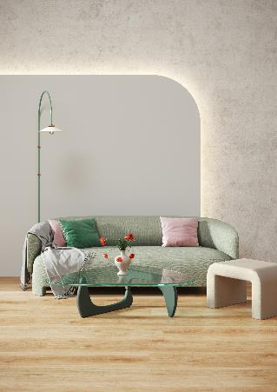

Die neue modulare Kollektion ohne PVC von Tarkett: Der Designboden iD Evolution setzt sich zu 64 Prozent aus Mineralien zusammen.
Foto: Tarkett

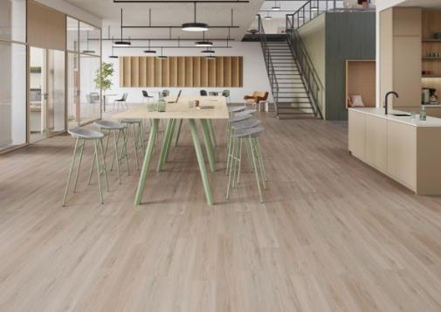

Dank des authentischen Holzdekors erzeugt iD Evolution auch in Arbeitsräumen eine Atmosphäre zum Wohlfühlen für Mitarbeiter und Besucher.
Foto: Tarkett

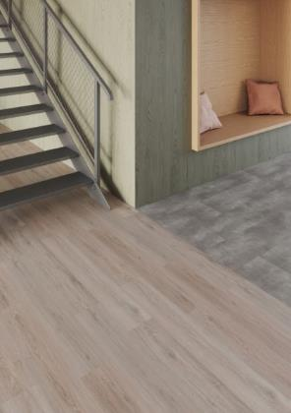

Die Designs der neuen PVC-freien Kollektion iD Evolution lassen sich so miteinander kombinieren, dass gleichermaßen strukturierte wie optisch ansprechende Nutzbereiche
entstehen.
Foto: Tarkett
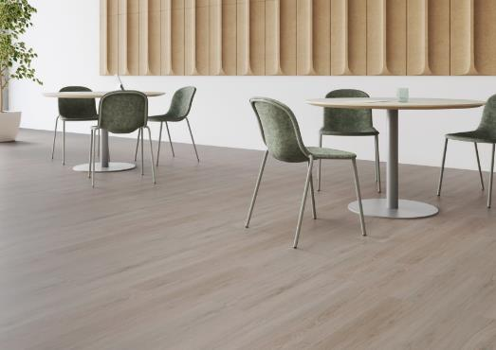

Die widerstandsfähige PUR-Oberflächenvergütung prädestiniert den Designboden
iD Evolution auch für den Einsatz in gewerblichen Objekten mit viel Publikumsverkehr.
Foto: Tarkett

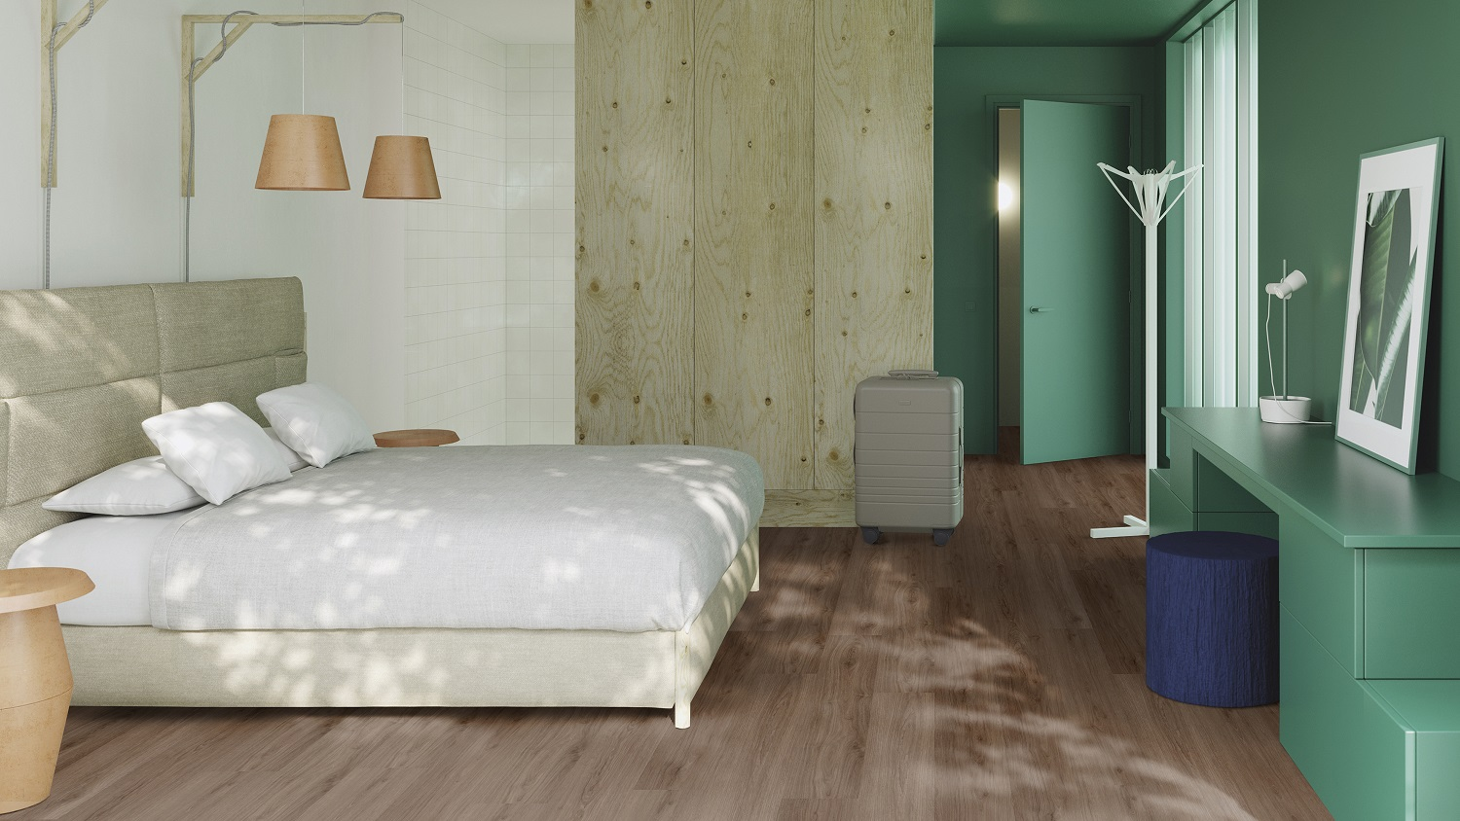

Beste Raumluftqualität dank minimaler VOC-Emissionen: Aufgrund seiner hochwertigen Materialzusammensetzung wirkt sich iD Evolution positiv auf die Wohngesundheit aus.
Foto: Tarkett

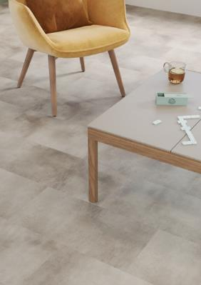

iD Evolution in der Ausführung Oslo Concrete: optisch klar und ausdrucksstark wie eine Betonfliese, im praktischen Einsatz, z. B. in der Seniorenpflege, so robust, widerstandsfähig und pflegeleicht wie ein Designboden.
Foto: Tarkett

